version 1 (solo incluye datos mostrados en lla tabla mostrada en mockup)

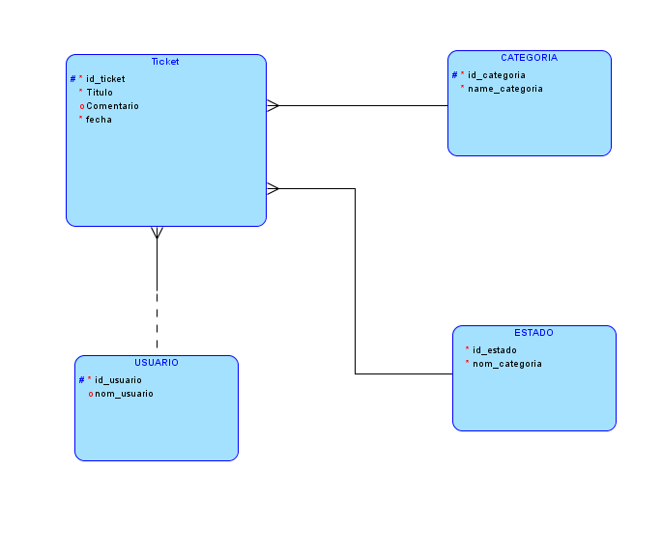

Version 2 (añadido mas entidades, relaciones, expandido mas areas de la base de datos)

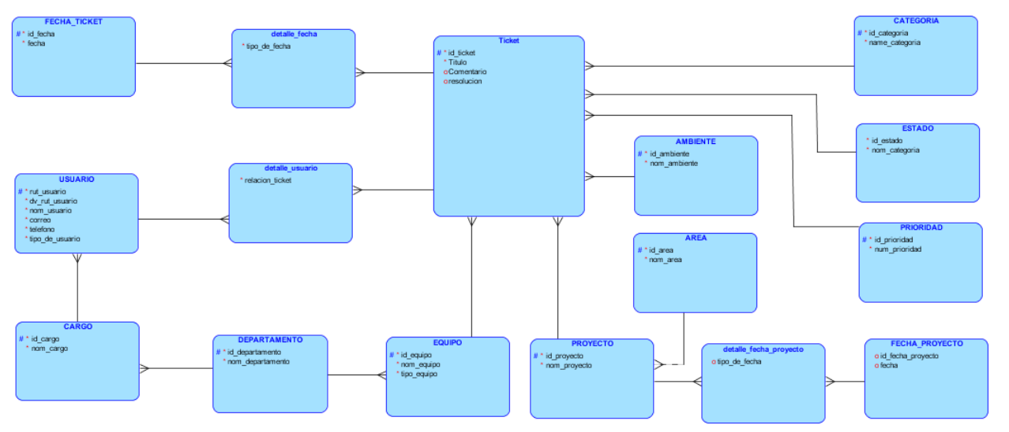

version 3 (removido ambiente, proyecto, modificado tabla fecha)

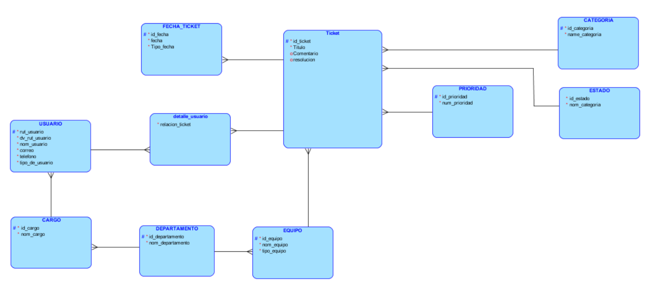

version 4



 